
Tel No :0574 571 53 00
Email: esraalpago75@gmail.com
PLAN İŞLEM NUMARASI NİP: 671054904 / UİP: 671054903

ZONGULDAK İLİ-ALAPLI İLÇESİ
“FUAR PİKNİK EĞLENCE ALANI VE PARK”
AMAÇLI NAZIM İMAR PLANI DEĞİŞİKLİĞİ
AÇIKLAMA RAPORU
İÇİNDEKİLER:
1-PLANLAMA ALANININ ÜLKE VE BÖLGESİNDEKİ YERİ
2-PLANLAMA ALANININ COĞRAFİ YAPISI
3-PLANLAMA ALANININ BULUNDUĞU İLİN ve İLÇENİN
SOSYAL VE EKONOMİK YAPISI
4-PLANLAMA ALANININ ULAŞIM AĞINDAKİ YERİ
5-PLANLAMA ALANININ BULUNDUĞU TERİ İDARİ YAPISI VE SINIRLAR
6-PLANLAMA ALANININ ÇEVRESİNDEKİ KIYI YAPILARI
7-PLANLAMA ALANI VE YAKIN ÇEVRESİNDEKİ ÖZEL
KANUNLARA TABİ ALANLARA İLİŞKİN BİLGİLER
8-MÜLKİYET BİLGİLERİ
9-ÜST ÖLÇEKLİ PLAN KARARLARI
2.1-1/100.000 ölçekli Zonguldak-Bartın-Karabük Çevre Düzeni Planı Kararları
2.2-1/25.000 ölçekli Zonguldak İli Çevre Düzeni Planı Kararları
10-PLANLAMA ALANI YAKIN ÇEVRESİ MER’İ PLAN BİLGİSİ
11-ÖNCEKİ PLAN KARARLARI
12-HÂLİHAZIR HARİTA BİLGİLERİ
13-PLANA İLİŞKİN RAPORLAR
13.1 İmar Planına Esas Jeolojik ve Jeoteknik Etüd Raporu
14-PLAN DEĞİŞİKLİĞİ KARARLARI

HARİTALAR
Harita.1 Planlama Alanının Ülkesindeki Yeri
Harita.2 Planlama Alanının Bölgesindeki Yeri
Harita.3 Planlama Alanı ve Yakın Çevresi Uydu Görüntüsü
Harita.4 Planlama Alanının Ülke Ulaşım Ağındaki Yeri
Harita.5 Planlama Alanının Bölge Ulaşım Ağındaki Yeri
Harita.6 Planlama Alanının Yerel Ulaşım Ağındaki Yeri
Harita.7 İl, İlçe, Belediye Mücavir Alan Sınırları
Harita.8 Planlama Alanı Yakın Çevresindeki Kıyı Yapı Ve Tesisleri Ve Kıyı Düzenlemelerine
İlişkin Uydu Görüntüsü
Harita.9 Planlama Alanı ve Yakın Çevresi Mülkiyet Bilgisi
Harita.10 Planlama Alanı Koordinatlı Mülkiyet Bilgisi
Harita.11 Plan Üzerine Hazırlanmış Planlama Alanı Koordinatlı Mülkiyet Bilgisi
Harita.12 1:100.000 Ölçekli Çevre Düzeni Planı
Harita.13 1:25.000 Ölçekli Çevre Düzeni Planı
Harita.14 Planlama Alanı Yakın Çevresi 1:5000 Ölçekli Mer’i Nazım İmar Planı
Harita.15 Planlama Alanı 1:5000 ölçekli Mevcut Nazım İmar Planı Plan Kararları
Harita.16 İmar Planına Esas Jeolojik ve Jeoteknik Etüd Raporu ve Plan Değişikliği Onama Sınırı
Harita.17 Plan Değişikliği Alanı Köşe Kırıklarına Ait Noktalar-Koordinatlar-Kroki
Harita.18 Plan Değişikliği Şeması

1. PLANLAMA ALANININ ÜLKE VE BÖLGESİNDEKİ YERİ
Plan Değişikliği yapılacak alan; Batı Karadeniz Bölgesi, Zonguldak İli, Alaplı İlçesi sınırları içerisinde yer almaktadır. Batı Karadeniz Bölümü, Karadeniz Bölgesi'nin üç bölümünden, en batıda olanıdır. Kızılırmak deltasının batı kenarından başlayıp Adapazarı ve Bilecik'in doğusuna kadar uzanır. Bölüm genel olarak dağlıktır. Orman ürünleri ve ormancılık önemli gelir kaynağıdır. Bolu ve Düzce çevresinde çok sayıda kereste fabrikası bulunmaktadır. Zonguldak çevresi maden çıkarımı, Ereğli-Karabük çevresi maden işletmeleri ile Türkiye ekonomisine önemli katkıda bulunur. Batı Karadeniz'in en önemli katkısı ise maden çıkarma ve işleme alanındadır. Zonguldak İli, Batı Karadeniz Bölgesi'nde, Karadeniz'e batı ve kuzeyden kıyısı olan bir ildir. 3.310 km²lik yüzölçümüyle Türkiye topraklarının binde altısını kaplar. Karadeniz kıyılarından başlayan il toprakları, kuzeyden Karadeniz, kuzeydoğudan Bartın, doğudan Karabük, güneyden Bolu, batıda Düzce illeriyle çevrilidir. Zonguldak İli; Merkez İlçe, Alaplı, Çaycuma, Devrek, Gökçebey ve Kdz. Ereğli, Kilimli ve Kozlu ilçelerinden oluşmuştur. Proje alanı Alaplı İlçesi sınırları içerisinde yer almaktadır. Alaplı İlçesi; Kdz. Ereğli'yi Akçakoca üzerinden Düzce ve E-5 karayoluna bağlayan 10 numaralı devlet karayolu (Zonguldak-İstanbul karayolu) üzerinde kurulmuş olup, Zonguldak’a 67 km, Kdz. Ereğli’sine 14 km. uzaklıktadır. Alaplı ilçesi; Zonguldak İl merkezine 60 km., İstanbul’a 261,4 km. (Kuzey Marmara Otoyolu/o-7 üzerinden) ve Ankara’ya 289,2 km. (Anadolu Otoyolu/O-4 üzerinden) mesafede yer almaktadır. Planlama Alanı; F26C08B1C ve F26C08B4B olmak üzere iki (2) adet 1:1000 ve F26C08B olmak üzere bir (1) adet 1:5000 ölçekli paftalarda gerçekleştirilmişti. Plan değişikliği yapılan alan; Alaplı Çayı çıkış ağzı ile Alaplı Balıkçı Barınağı arasında kalmakta olup, toplam plan değişikliği yapılan alan 144.141,563 m² (14,41 ha.)dır.

Harita 1: Planlama Alanının Ülkesindeki Yeri
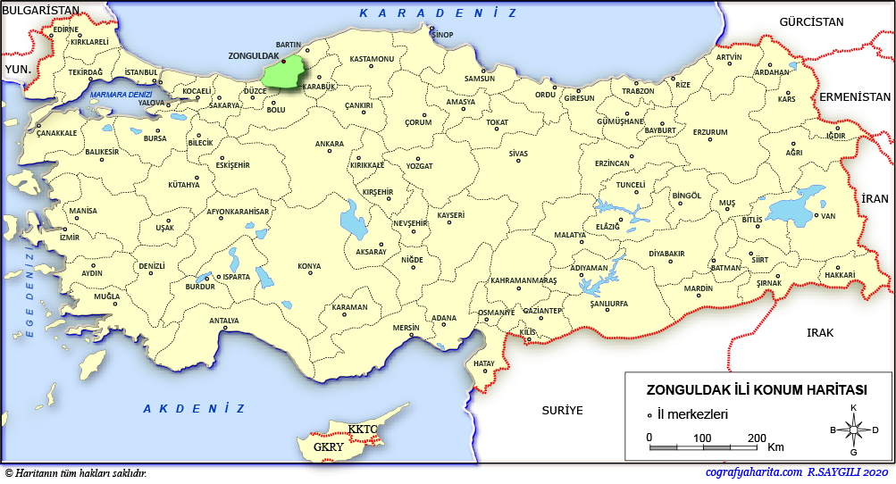
PLAN DEĞİŞİKLİĞİ YAPILAN ALAN

Harita 2: Planlama Alanının Bölgesindeki Yeri
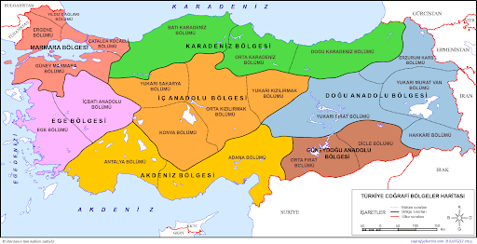
PLAN DEĞİŞİKLİĞİ YAPILAN ALAN

Harita 3: Planlama Alanı Ve Yakın Çevresi Uydu Görüntüsü
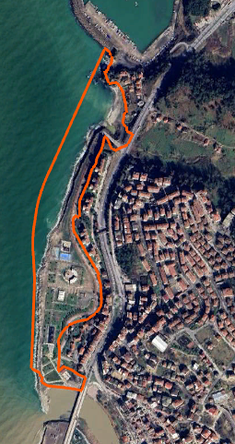
PLAN DEĞİŞİKLİĞİ YAPILAN ALAN
2.PLANLAMA ALANININ COĞRAFİ YAPISI
Plan Değişikliği yapılacak alan; Zonguldak İli, Alaplı İlçesi, kıyı kesiminde yer almaktadır. Alan 1:5000 ölçekli halihazır haritada F26C08B Paftalarında, x:4561500-4563000 ve y:616000-616500 koordinatları arasında yer almaktadır. Alaplı kıyı kesiminde yer alan planlama alanı; deniz dolgusu yöntemi ile elde edilmiş alanlardan olup, denizin hava durumuna göre gösterdiği doğa olaylarına (dalga, taşkın vb. gibi) maruz kalmaktadır. Yapılan dolgu çalışmaları ve deniz seviyesinden oluşmuş olan yükseklik nedeni ile bu zaman kadar planlama alanı içerisinde; deniz hareketlerinden kaynaklı herhangi bir olumsuzluk yaşanmamıştır. Bu nedenle, planlama alanını olumsuz yönde etkileyebilecek hava olayı yani meteorolojik olay söz konusu değildir.
3.PLANLAMA ALANININ BULUNDUĞU İLİN, İLÇENİN VARSA BELEDİYENİN SOSYAL VE EKONOMİK YAPISI
Zonguldak ilinde ekonomik gelir kaynaklarının sıralaması; iş ve kişi hizmetleri, eğitim, sağlık, tarım, imalat sanayi, ticaret ve madencilik sektörü şeklindedir. Alaplı ilçesinde sıralama; iş ve kişi hizmetleri, eğitim, sağlık, tarım, imalat sanayi ve ticaret şeklindedir. Plan değişikliği yapılan alan Alaplı İlçesinin kent merkezine yakın bir durumda olup, kentin sosyal, kültürel ve ekonomik anlamada önemli bir değere sahiptir. Kentin topoğrafik yapısı ve mevcut yapılaşma durumu nedeni ile sosyal ve kültürel faaliyetlerin bir arada gerçekleştirlmesi mümkün değildir. Bu nedenle 03.04.2008 tarihinde Alaplı Belediyesi Dolgu Planları hazıranmış ve bakanlıkça onaylanmıştır. Plan değişikliği yapılan alanda ise daha çok kültürel aktivitelerin yapılabilmesi için gerekli alanlar tekrar düzenlenmiştir. Plan Değişikliği ile tekrar düzenlenen “Fuar Piknik ve Eğlence Alanı” ile oluşturulacak üniteler sayesinde hem kültürel anlamda hemde ekonomik anlamda ilçeye önemli katkıları olacaktır
4.PLANLAMA ALANININ ULAŞIM AĞINDAKİ YERİ
Planlama alanının bulunduğu Alaplı İlçesi; Kdz. Ereğli'yi Akçakoca üzerinden Düzce ve E-5 karayoluna bağlayan 10 numaralı devlet karayolu (Zonguldak-İstanbul karayolu) üzerinde kurulmuş olup, Zonguldak’a 67 km, Kdz. Ereğli’sine 14 km. uzaklıktadır. Aynı zamanda İstanbul - Ankara otobanına yarım saat mesafededir.

Harita 5: Planlama Alanının Ülke Ulaşım Ağındaki Yeri (Ulaşım Haritası)
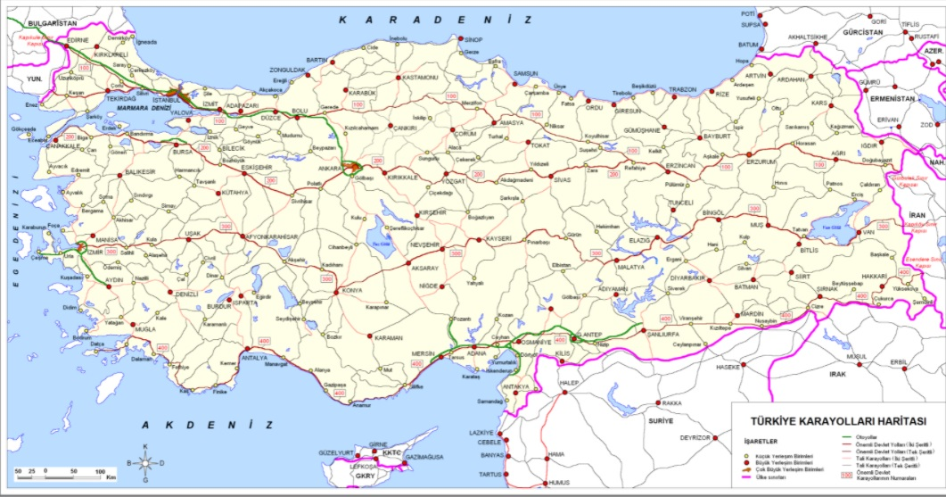
PLAN DEĞİŞİKLİĞİ YAPILAN ALAN
Harita 6: Planlama Alanının Bölge Ulaşım Ağındaki Yeri (Ulaşım Haritası)
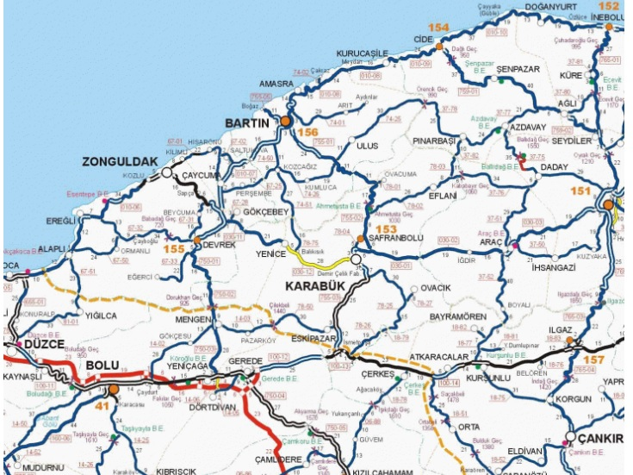
PLAN DEĞİŞİKLİĞİ YAPILAN ALAN
Harita 7: Planlama Alanının Yerel Ulaşım Ağındaki Yeri (Uydu Görüntüsü)
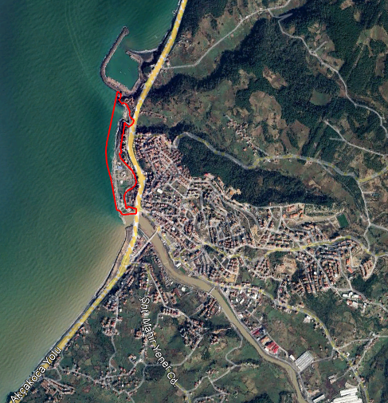
PLAN DEĞİŞİKLİĞİ YAPILAN ALAN

5. İDARİ YAPI VE SINIRLAR
Plan Değişikliği yapılan alan; Zonguldak İli, Alaplı İlçesi belediye sınırları içerisinde yer almaktadır. Alaplı ilçesi; Kdz. Ereğli ilçesine bağlı bir bucak iken, 04.07.1987 tarih ve 3392 sayılı yasa ile Zonguldak İline bağlı bir ilçe statüsüne kavuşmuştur. Alaplı İlçesi, Zonguldak ilinin batı istikametindeki son ilçesi olup, doğusunda Kdz. Ereğlisi, güneyinde Düzce İli Yığılca İlçesi, batısında Düzce İli Akçakoca İlçesi, güneydoğusunda Devrek İlçesiyle, kuzeyinde Karadeniz ile sınırlıdır.

Harita 8: Sınır Haritası
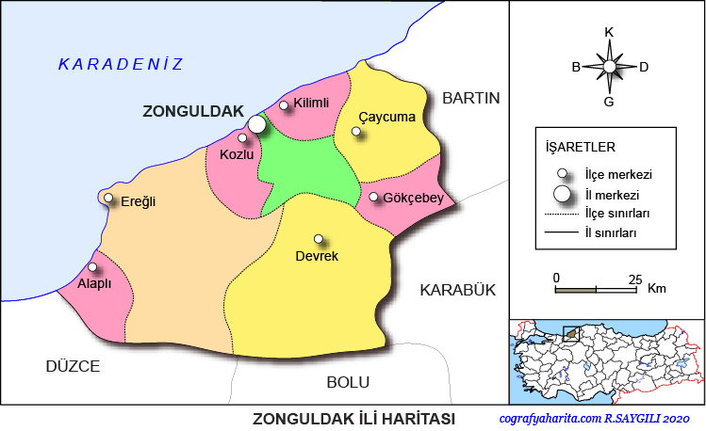
PLAN DEĞİŞİKLİĞİ YAPILAN ALAN

6. PLANLAMA ALANI ÇEVRESİNDEKİ KIYI TESİSLERİ
Plan değişikliği yapılan alan; 03.04.2008 tarih onaylı Alaplı (ZONGULDAK) Kıyı Düzenlemesi Dolgu Alanı İmar Planı onama sınırları içerisinde yer almaktadır. Alanın kuzeyinde; T.C. Çevre Şehircilik ve İklim Değişikliği Bakanlığı tarafından 2009 yılında onaylanan “Alaplı Balıkçı Barınağı 1/5000 ölçekli nazım imar planı ve 1/1000 ölçekli Uygulama İmar Planı” ile yapılan Alaplı Balıkçı Barınağı ve güneyinde Şubat 2020 tarihinde onaylanan “Zonguldak İli, Alaplı İlçesi, Alaplı Mahallesi, Kıyı Koruma Yapısı (mahmuz) Amaçlı 1/1000 ölçekli Uygulama İmar Planı İlave ve Değişikliği” ile yapılan dalgakıran yapıları bulunmaktadır.

Harita 11: Planlama Alanı Yakın Çevresindeki Kıyı Yapı Ve Tesisleri Ve Kıyı Düzenlemelerine İlişkin Uydu Görüntüsü
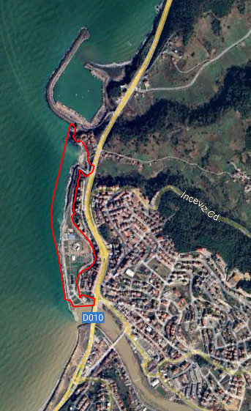
Kıyı Koruma Yapısı / MAHMUZ
PLAN DEĞİŞİKLİĞİ YAPILAN ALAN
ALAPLI BALIKÇI BARINAĞI
7. PLANLAMA ALANI VE YAKIN ÇEVRESİNDEKİ ÖZEL KANUNLARA TABİ ALANLARA İLİŞKİN BİLGİLER
Plan değişikliği yapılacak alan ve yakın çevresinde özel kanunlara tabi alanlar bulunmamaktadır.
8. MÜLKİYET BİLGİSİ
Planlama alanının tamamı deniz dolgusu ile elde edilmiş alanlardandır. Milli Emlak Genel Müdürlüğü’nden tahsis talep edilecek alanlardandır. Plan değişikliği yapılan alanın koordinat tablosu aşağıda verilmiştir.

Harita 13: Planlama Alanı Ve Yakın Çevresi Mülkiyet Bilgisi
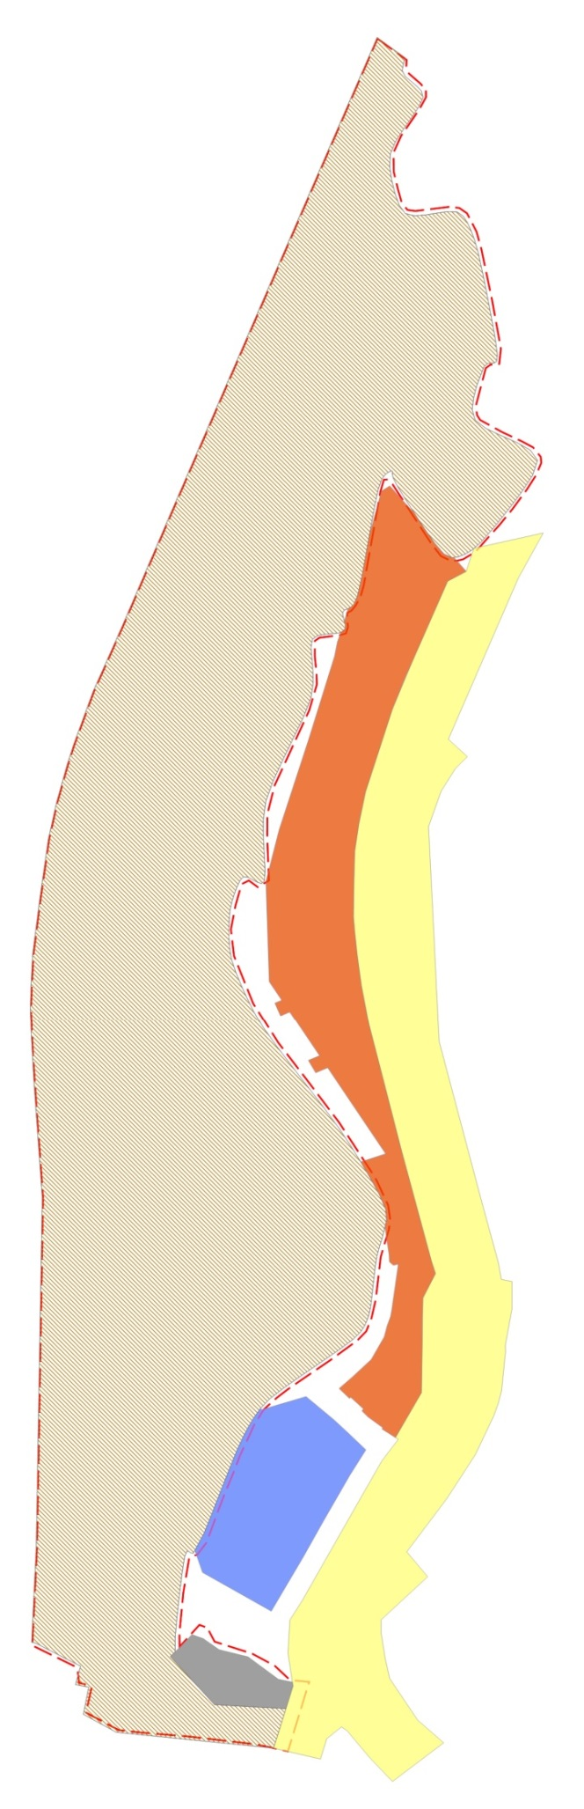
Hazine
Resmi
Kurum
Kişi
Mülk.
Karayolu
DOLGU ALANI
Harita 14: Planlama Alanı Koordinatlı Mülkiyet Bilgisi
Nokta No | Y | X
70 | 364.520,488 | 4.560.593,922
71 | 364.532,551 | 4.560.570,703
72 | 364.529,103 | 4.560.569,067
73 | 364.536,437 | 4.560.540,983
74 | 364.538,427 | 4.560.493,553
75 | 364.537,830 | 4.560.479,658
76 | 364.534,999 | 4.560.472,154
77 | 364.529,417 | 4.560.462,874
78 | 364.520,761 | 4.560.452,648
79 | 364.515,803 | 4.560.447,908
80 | 364.510,092 | 4.560.445,064
81 | 364.505,782 | 4.560.442,172
82 | 364.500,381 | 4.560.438,149
83 | 364.495,214 | 4.560.434,117
84 | 364.490,457 | 4.560.431,825
85 | 364.476,219 | 4.560.429,276
86 | 364.465,518 | 4.560.427,540
87 | 364.449,902 | 4.560.422,349
88 | 364.435,081 | 4.560.416,428
89 | 364.431,359 | 4.560.413,633
90 | 364.421,664 | 4.560.403,793
91 | 364.412,002 | 4.560.391,497
92 | 364.406,412 | 4.560.381,984
93 | 364.401,852 | 4.560.371,850
94 | 364.400,100 | 4.560.365,128
95 | 364.401,034 | 4.560.354,922
96 | 364.402,384 | 4.560.343,181
97 | 364.402,972 | 4.560.333,104
98 | 364.402,347 | 4.560.325,174
99 | 364.401,151 | 4.560.307,440
100 | 364.399,592 | 4.560.289,368
101 | 364.398,267 | 4.560.281,462
102 | 364.398,017 | 4.560.274,220
103 | 364.398,879 | 4.560.272,085
104 | 364.414,917 | 4.560.286,150
105 | 364.437,613 | 4.560.276,246
106 | 364.445,983 | 4.560.271,396
107 | 364.458,295 | 4.560.262,201
108 | 364.466,201 | 4.560.257,485
109 | 364.484,311 | 4.560.250,410
110 | 364.470,573 | 4.560.209,501
111 | 364.450,459 | 4.560.214,619
112 | 364.408,725 | 4.560.220,940
113 | 364.378,187 | 4.560.224,587
114 | 364.364,526 | 4.560.226,584
115 | 364.344,034 | 4.560.238,428
116 | 364.348,259 | 4.560.254,758
117 | 364.340,409 | 4.560.257,164
118 | 364.341,099 | 4.560.266,954
119 | 364.313,290 | 4.560.281,891
120 | 364.316,976 | 4.560.343,322
121 | 364.328,943 | 4.560.561,309
122 | 364.326,167 | 4.560.636,169
123 | 364.325,613 | 4.560.651,064
124 | 364.325,492 | 4.560.665,288
125 | 364.325,763 | 4.560.679,909
126 | 364.326,443 | 4.560.694,553
127 | 364.328,168 | 4.560.715,412
128 | 364.340,360 | 4.560.786,659
129 | 364.346,394 | 4.560.809,547
130 | 364.350,676 | 4.560.823,519
131 | 364.355,352 | 4.560.837,398
132 | 364.360,004 | 4.560.850,028
133 | 364.365,840 | 4.560.864,696
134 | 364.371,651 | 4.560.878,118
135 | 364.377,834 | 4.560.891,371
136 | 364.384,322 | 4.560.904,326
137 | 364.390,853 | 4.560.917,502
138 | 364.424,453 | 4.560.988,275
139 | 364.462,458 | 4.561.069,180

Nokta No | Y | X
1 | 364.563,903 | 4.561.280,726
2 | 364.581,000 | 4.561.267,630
3 | 364.580,337 | 4.561.266,219
4 | 364.579,457 | 4.561.261,924
5 | 364.581,041 | 4.561.258,707
6 | 364.584,133 | 4.561.255,736
7 | 364.586,029 | 4.561.254,115
8 | 364.583,036 | 4.561.233,784
9 | 364.574,956 | 4.561.224,304
10 | 364.570,033 | 4.561.208,618
11 | 364.566,532 | 4.561.210,176
12 | 364.561,600 | 4.561.209,406
13 | 364.568,548 | 4.561.186,714
14 | 364.574,768 | 4.561.171,723
15 | 364.575,768 | 4.561.170,230
16 | 364.583,738 | 4.561.171,118
17 | 364.585,831 | 4.561.171,886
18 | 364.589,852 | 4.561.171,897
19 | 364.600,219 | 4.561.173,086
20 | 364.608,427 | 4.561.158,969
21 | 364.610,308 | 4.561.159,578
22 | 364.618,135 | 4.561.142,282
23 | 364.625,693 | 4.561.105,662
24 | 364.628,692 | 4.561.078,167
25 | 364.618,834 | 4.561.074,863
26 | 364.620,149 | 4.561.064,564
27 | 364.619,232 | 4.561.062,334
28 | 364.617,092 | 4.561.055,026
29 | 364.615,963 | 4.561.047,914
30 | 364.617,420 | 4.561.041,733
31 | 364.623,713 | 4.561.036,601
32 | 364.627,683 | 4.561.034,559
33 | 364.627,928 | 4.561.034,032
34 | 364.627,993 | 4.561.019,775
35 | 364.646,850 | 4.561.010,226
36 | 364.630,962 | 4.560.978,547
37 | 364.619,738 | 4.560.972,540
38 | 364.611,413 | 4.560.970,278
39 | 364.591,678 | 4.560.960,516
40 | 364.588,140 | 4.560.963,037
41 | 364.580,463 | 4.560.964,292
42 | 364.577,916 | 4.560.968,453
43 | 364.567,528 | 4.560.995,255
44 | 364.561,590 | 4.561.004,339
45 | 364.557,579 | 4.560.004,248
46 | 364.551,885 | 4.560.977,938
47 | 364.546,642 | 4.560.962,516
48 | 364.532,576 | 4.560.937,815
49 | 364.528,827 | 4.560.921,976
50 | 364.525,921 | 4.560.913,696
51 | 364.517,092 | 4.560.905,914
52 | 364.501,886 | 4.560.859,988
53 | 364.490,216 | 4.560.836,911
54 | 364.488,359 | 4.560.831,031
55 | 364.487,877 | 4.560.830,204
56 | 364.481,317 | 4.560.817,375
57 | 364.476,213 | 4.560.80,531
58 | 364.474,202 | 4.560.792,646
59 | 364.473,874 | 4.560.781,418
60 | 364.474,073 | 4.560.770,753
61 | 364.474,213 | 4.560.761,171
62 | 364.473,645 | 4.560.754,369
63 | 364.472,043 | 4.560.753,299
64 | 364.468,998 | 4.560.753,658
65 | 364.463,075 | 4.560.757,087
66 | 364.459,549 | 4.560.757,407
67 | 364.453,068 | 4.560.744,094
68 | 364.455,491 | 4.560.709,830
69 | 364.504,631 | 4.560.622,418

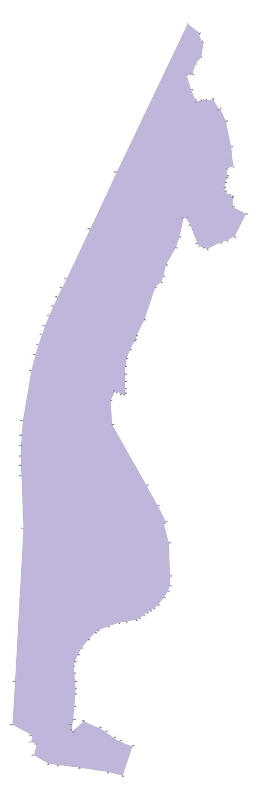
Harita 15: Planlama Alanı Koordinatlı Mülkiyet Bilgisi- Plan Üzerine Hazırlanan
Nokta No | Y | X
1 | 364.563,903 | 4.561.280,726
2 | 364.581,000 | 4.561.267,630
3 | 364.580,337 | 4.561.266,219
4 | 364.579,457 | 4.561.261,924
5 | 364.581,041 | 4.561.258,707
6 | 364.584,133 | 4.561.255,736
7 | 364.586,029 | 4.561.254,115
8 | 364.583,036 | 4.561.233,784
9 | 364.574,956 | 4.561.224,304
10 | 364.570,033 | 4.561.208,618
11 | 364.566,532 | 4.561.210,176
12 | 364.561,600 | 4.561.209,406
13 | 364.568,548 | 4.561.186,714
14 | 364.574,768 | 4.561.171,723
15 | 364.575,768 | 4.561.170,230
16 | 364.583,738 | 4.561.171,118
17 | 364.585,831 | 4.561.171,886
18 | 364.589,852 | 4.561.171,897
19 | 364.600,219 | 4.561.173,086
20 | 364.608,427 | 4.561.158,969
21 | 364.610,308 | 4.561.159,578
22 | 364.618,135 | 4.561.142,282
23 | 364.625,693 | 4.561.105,662
24 | 364.628,692 | 4.561.078,167
25 | 364.618,834 | 4.561.074,863
26 | 364.620,149 | 4.561.064,564
27 | 364.619,232 | 4.561.062,334
28 | 364.617,092 | 4.561.055,026
29 | 364.615,963 | 4.561.047,914
30 | 364.617,420 | 4.561.041,733
31 | 364.623,713 | 4.561.036,601
32 | 364.627,683 | 4.561.034,559
33 | 364.627,928 | 4.561.034,032
34 | 364.627,993 | 4.561.019,775
35 | 364.646,850 | 4.561.010,226
36 | 364.630,962 | 4.560.978,547
37 | 364.619,738 | 4.560.972,540
38 | 364.611,413 | 4.560.970,278
39 | 364.591,678 | 4.560.960,516
40 | 364.588,140 | 4.560.963,037
41 | 364.580,463 | 4.560.964,292
42 | 364.577,916 | 4.560.968,453
43 | 364.567,528 | 4.560.995,255
44 | 364.561,590 | 4.561.004,339
45 | 364.557,579 | 4.560.004,248
46 | 364.551,885 | 4.560.977,938
47 | 364.546,642 | 4.560.962,516
48 | 364.532,576 | 4.560.937,815
49 | 364.528,827 | 4.560.921,976
50 | 364.525,921 | 4.560.913,696
51 | 364.517,092 | 4.560.905,914
52 | 364.501,886 | 4.560.859,988
53 | 364.490,216 | 4.560.836,911
54 | 364.488,359 | 4.560.831,031
55 | 364.487,877 | 4.560.830,204
56 | 364.481,317 | 4.560.817,375
57 | 364.476,213 | 4.560.80,531
58 | 364.474,202 | 4.560.792,646
59 | 364.473,874 | 4.560.781,418
60 | 364.474,073 | 4.560.770,753
61 | 364.474,213 | 4.560.761,171
62 | 364.473,645 | 4.560.754,369
63 | 364.472,043 | 4.560.753,299
64 | 364.468,998 | 4.560.753,658
65 | 364.463,075 | 4.560.757,087
66 | 364.459,549 | 4.560.757,407
67 | 364.453,068 | 4.560.744,094
68 | 364.455,491 | 4.560.709,830
69 | 364.504,631 | 4.560.622,418

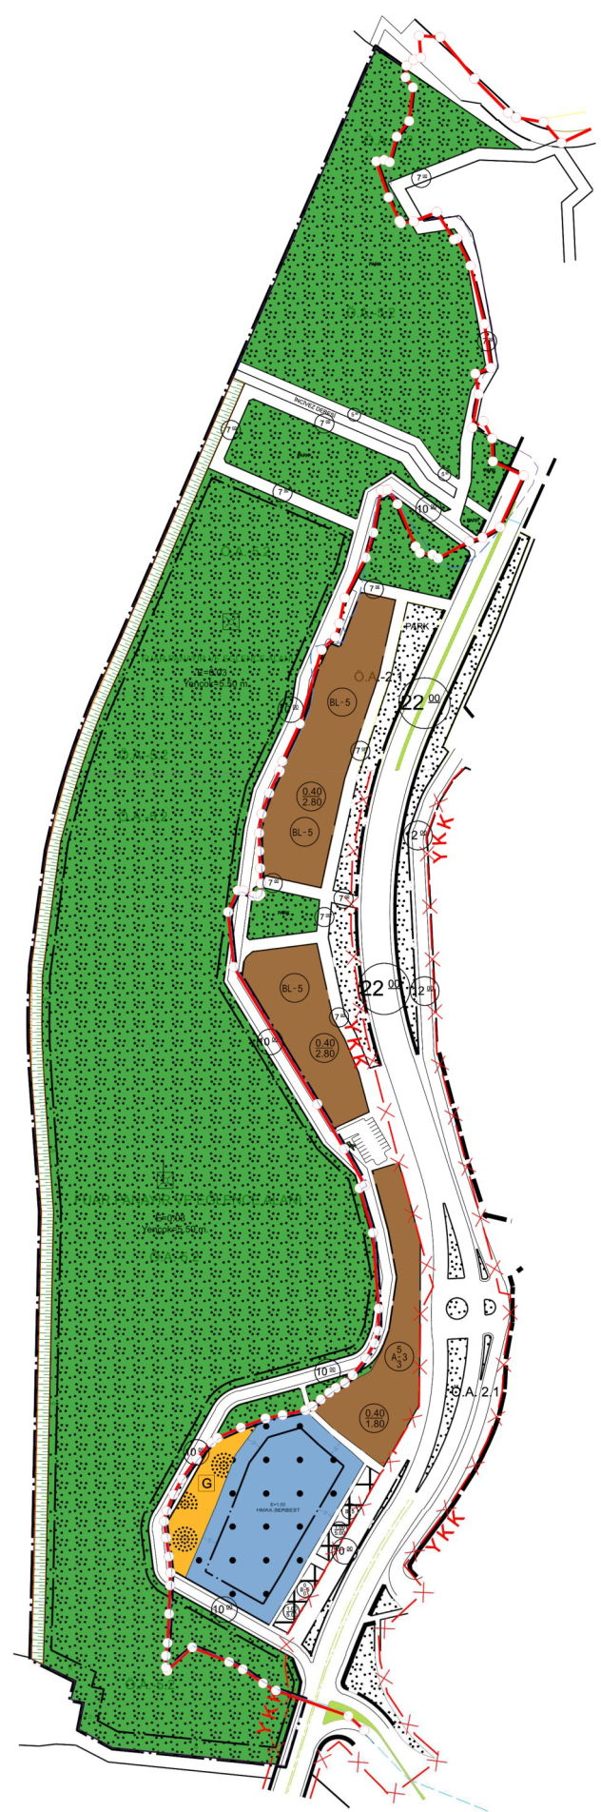
Nokta No | Y | X
70 | 364.520,488 | 4.560.593,922
71 | 364.532,551 | 4.560.570,703
72 | 364.529,103 | 4.560.569,067
73 | 364.536,437 | 4.560.540,983
74 | 364.538,427 | 4.560.493,553
75 | 364.537,830 | 4.560.479,658
76 | 364.534,999 | 4.560.472,154
77 | 364.529,417 | 4.560.462,874
78 | 364.520,761 | 4.560.452,648
79 | 364.515,803 | 4.560.447,908
80 | 364.510,092 | 4.560.445,064
81 | 364.505,782 | 4.560.442,172
82 | 364.500,381 | 4.560.438,149
83 | 364.495,214 | 4.560.434,117
84 | 364.490,457 | 4.560.431,825
85 | 364.476,219 | 4.560.429,276
86 | 364.465,518 | 4.560.427,540
87 | 364.449,902 | 4.560.422,349
88 | 364.435,081 | 4.560.416,428
89 | 364.431,359 | 4.560.413,633
90 | 364.421,664 | 4.560.403,793
91 | 364.412,002 | 4.560.391,497
92 | 364.406,412 | 4.560.381,984
93 | 364.401,852 | 4.560.371,850
94 | 364.400,100 | 4.560.365,128
95 | 364.401,034 | 4.560.354,922
96 | 364.402,384 | 4.560.343,181
97 | 364.402,972 | 4.560.333,104
98 | 364.402,347 | 4.560.325,174
99 | 364.401,151 | 4.560.307,440
100 | 364.399,592 | 4.560.289,368
101 | 364.398,267 | 4.560.281,462
102 | 364.398,017 | 4.560.274,220
103 | 364.398,879 | 4.560.272,085
104 | 364.414,917 | 4.560.286,150
105 | 364.437,613 | 4.560.276,246
106 | 364.445,983 | 4.560.271,396
107 | 364.458,295 | 4.560.262,201
108 | 364.466,201 | 4.560.257,485
109 | 364.484,311 | 4.560.250,410
110 | 364.470,573 | 4.560.209,501
111 | 364.450,459 | 4.560.214,619
112 | 364.408,725 | 4.560.220,940
113 | 364.378,187 | 4.560.224,587
114 | 364.364,526 | 4.560.226,584
115 | 364.344,034 | 4.560.238,428
116 | 364.348,259 | 4.560.254,758
117 | 364.340,409 | 4.560.257,164
118 | 364.341,099 | 4.560.266,954
119 | 364.313,290 | 4.560.281,891
120 | 364.316,976 | 4.560.343,322
121 | 364.328,943 | 4.560.561,309
122 | 364.326,167 | 4.560.636,169
123 | 364.325,613 | 4.560.651,064
124 | 364.325,492 | 4.560.665,288
125 | 364.325,763 | 4.560.679,909
126 | 364.326,443 | 4.560.694,553
127 | 364.328,168 | 4.560.715,412
128 | 364.340,360 | 4.560.786,659
129 | 364.346,394 | 4.560.809,547
130 | 364.350,676 | 4.560.823,519
131 | 364.355,352 | 4.560.837,398
132 | 364.360,004 | 4.560.850,028
133 | 364.365,840 | 4.560.864,696
134 | 364.371,651 | 4.560.878,118
135 | 364.377,834 | 4.560.891,371
136 | 364.384,322 | 4.560.904,326
137 | 364.390,853 | 4.560.917,502
138 | 364.424,453 | 4.560.988,275
139 | 364.462,458 | 4.561.069,180

9. ÜST ÖLÇEK PLAN KARARLARI
1:100.000 ölçekli Zonguldak-Bartın-Karabük Çevre Düzeni Planı
Planlama alanın onaylı 1/100.000 ölçekli ZONGULDAK-BARTIN-KARABÜK Çevre Düzeni Planı içinde durumu incelendiğinde; “Kentsel Yerleşik Alan” olarak belirtilen alanda kaldığı anlaşılmaktadır. Plan değişikliği yapılan alan ile ilgili olarak; 1/100.000 ölçekli Çevre Düzeni Planı Plan Hükümleri; III.12. Kentsel Yerleşik Alanlar İl, İlçe ve Belde Belediyesi sınırları içerisinde, içinde boş alanları barındırsa da büyük oranda yapılaşmış alanlardır. VI.5. Kentsel Yerleşik Alanlar VI.5.1. Bu alanlarda ilgisine göre VI.2., VI.3. ve VI.4. maddelerindeki hükümler geçerlidir. VI.5.2. Kentsel yerleşik ve kentsel gelişme alanlarında, konut alanları ile birlikte kentsel sosyal altyapı alanları ile kentsel servis alanları kapsamındaki kullanımlar yer alabilir. Kentsel yerleşim alanlarında organize sanayi bölgeleri, endüstri bölgeleri, serbest bölgeler, sanayi tesisleri ile sanayi ve endüstriyel hammadde ve mamul ürünlerinin açık ya da kapalı olarak depolanacağı tesisler yer alamaz. Kentsel yerleşik alanlarda var olan sanayi tesisleri, ekonomik ömrü dolduğunda sanayi alanlarına taşınacaktır. VI.5.3. Bu planda kentsel yerleşme alanları olarak gösterilemeyen ve belediye sınırları içine alınarak mahalleye dönüşen kırsal yerleşme alanlarında yapılacak alt ölçekli planlamalarda; yerleşmenin mahalle olarak bağlandığı sınırlar kentsel yerleşik alan olarak esas alınır, bu yerleşmelerin mahalle olarak bağlandığı tarihteki nüfusları, bağlandıkları Belediyenin bu plan ile yapılmış nüfus kabullerine eklenir. Alt ölçekli planlamalarda; yerleşmenin sahip olduğu geleneksel doku ve yapılaşma özellikleri ile civarındaki alanın doğal özellikleri planlama aşamasında dikkate alınır ve koruma kararları oluşturulur.” şeklindedir.

Harita 14: 1:100.000 ölçekli Zonguldak-Bartın-Karabük Çevre Düzeni Planı
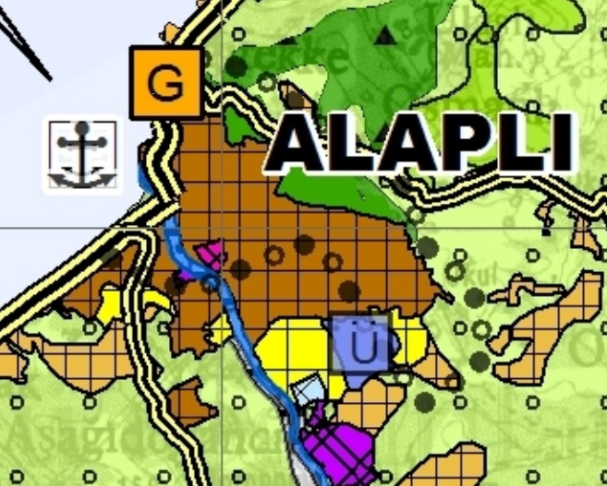
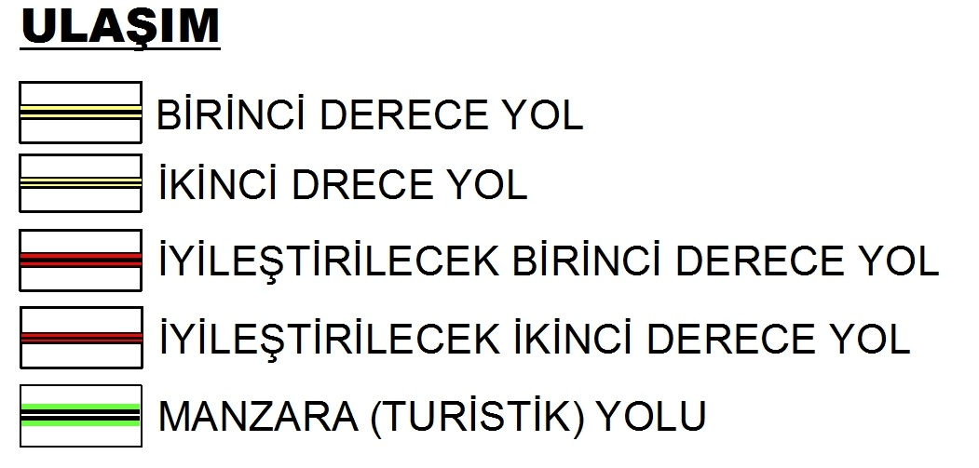
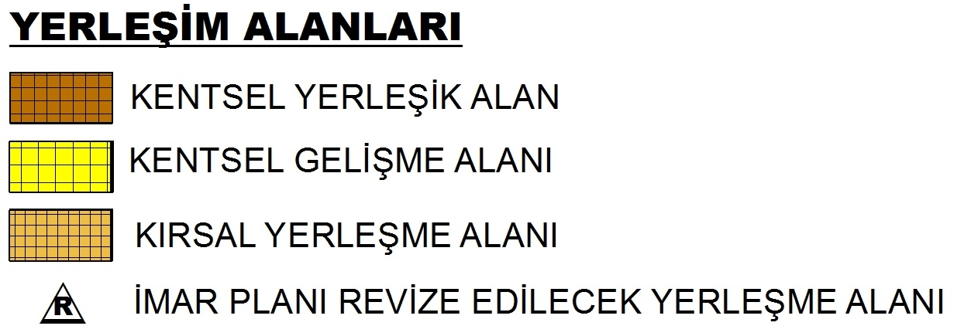
Plan Değişikliği Yapılan
Alan

1:25.000 ölçekli Zonguldak Çevre Düzeni Planı
Planlama alanın onaylı 1/25.000 ölçekli ZONGULDAK Çevre Düzeni Planı içinde durumu incelendiğinde; “Kentsel Yerleşik Alan ve Günübirlik Alanlar” olarak belirtilen alanda kaldığı anlaşılmaktadır. 1/25.000 ölçekli Zonguldak İli Çevre Düzeni Planı Plan Hükümlerinde; 5.7. Kentsel Yerleşme Alanları: Zonguldak İli 1/25.000 Ölçekli Çevre Düzeni Planı plan onama sınırları içinde yer alan, bu planda kentsel yerleşik ve kentsel gelişme alanları olarak gösterilen alanları ifade eder. 5.7.1. Kentsel Yerleşik Alanlar: İçinde boş alanları barındırsa da %50’den fazla oranda yapılaşmış alanlardır. 5.7.2. Kentsel Gelişme Alanları: Bu planın nüfus kabulü, ilke ve stratejilerine göre gelişme alanı olarak gösterilen alanlar ile bu planın onayından önce onaylanan her ölçekte ve türdeki tüm planların projeksiyonlarına göre gelişmeye açılmış veya açılacak alanlardır.5.7.3. Kırsal Yerleşme Alanları: İl Özel İdaresi yetkisindeki köy statülü alanlarda, 3194 sayılı İmar Kanunu’nun ilgili yönetmeliği uyarınca köy yerleşik alanı ve civarına ilişkin sınır tespiti yapılmış/yapılmamış alanlar ile bu planda gösterilmiş/gösterilememiş diğer kırsal yerleşme alanlarını birlikte ifade eder. 5.7.4. Önlem Alınarak Yerleşmeye Açılacak Alan: Jeolojik, topoğrafik ve hidrolojik nedenlerle ilgili raporlarda tanımlanmış tedbirler alınarak yerleşmeye açılacak alanları ifade eder.6.12. Bu plan kapsamında kalan alanlarda, 2830/3621 sayılı Kıyı Kanunu ve ilgili yönetmeliklerine uygun olarak onaylanmış olan kıyı yapılarına ilişkin imar planları geçerlidir. 7. Uygulama Hükümleri 7.1. Yerleşme Alanları 7.1.1. Kentsel Yerleşme Alanları 7.1.1.1. Belediye yetkisindeki alanlarda yer alan, bu planda kentsel yerleşik ve kentsel gelişme olarak gösterilen alanları birlikte ifade eder. 7.1.1.2. Bu planda kentsel yerleşme alanları olarak gösterilmeyen, ancak belediye sınırları içine alınarak mahalleye dönüşmüş/dönüşecek olan yerleşme alanları kentsel yerleşme alanı olarak kabul edilir. Bu yerleşmelerin ilgili belediyeye mahalle olarak bağlandıkları tarihteki nüfusları, bu plan ile belirlenmiş olan nüfus kabulüne eklenir. 7.1.1.3. Planlama alanı içerisinde yer alan kentsel yerleşme alanlarında, bu çevre düzeni planında belirlenen nüfus kabulü planlamaya esas olacaktır. Onaylı imar planı nüfus taşıma kapasitesi, 2030 yılı nüfus kabulünden büyük olan yerleşmelerde etaplamaya gidilir. İlk etapta öncelikli olarak 2030 yılı nüfusunun gereksineceği alanlarda imar uygulaması ve altyapı hizmet sunumu yapılır. Etaplama yapmaya belediyeler yetkilidir. Bu yerleşmelerde imar mevzuatı uyarınca imar programında belirlenecek etaplara göre uygulama yapılır. 7.1.1.4. Kentsel yerleşme alanlarında, konut alanları ile kentin ve kentlinin ihtiyacına yönelik kentsel ve sosyal altyapı alanları, kentsel çalışma alanları, turizm yerleşme alanları, açık ve yeşil alanlar, büyük alan gerektiren kamu kuruluşları alanı, belediye hizmet alanı, kamu hizmet alanı, ticaret alanı ile kentsel teknik altyapı alanları yer alabilir. Bu alanlarda, bu planın onayından sonra, madencilik faaliyeti işletmeleri, sanayi tesisleri ile sanayi ve endüstriyel hammadde ve mamul ürünlerinin açık ya da kapalı olarak depolanacağı tesisler yer alamaz. Mevcut tesislerden/kullanımlardan bu planda gösterilen yeni sanayi alanında yer seçecek olanlar, yeni alandaki faaliyetlerine başladıklarında eski tesisteki faaliyetler durdurulur. 7.1.1.5. Kentsel yerleşme alanları içinde yer alacak sosyal ve teknik altyapı alanlarının, imar planlarında dengeli ve fonksiyonel olarak dağılımı, 3194 sayılı İmar Kanunu ve ilgili yönetmeliklerinde belirtilen standartlara göre sağlanacaktır. 7.2.2.2. Günübirlik Tesis Alanları Bu alanlarda konaklama ve kamping üniteleri içermeyen, sadece günlük zorunlu ihtiyaçları karşılamaya yönelik olan açık kahve, kahvehane, büfe, lokanta, pastane, çay bahçesi, gazino, disko, açık sinema, yüzme havuzu, soyunma kabinleri, duş, gölgelik, wc vb. Kıyı kullanımına ilişkin yapılar yapılabilir. Emsal E:0.15 dir. Hmaks=5.50 metre (1 kat) olacaktır.

Harita 14:1:25.000 ölçekli Zonguldak Çevre Düzeni Planı
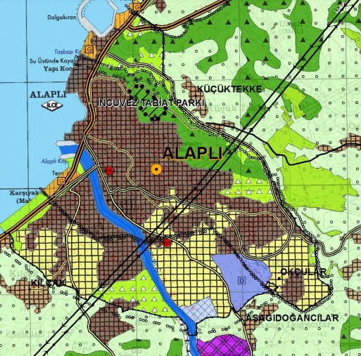
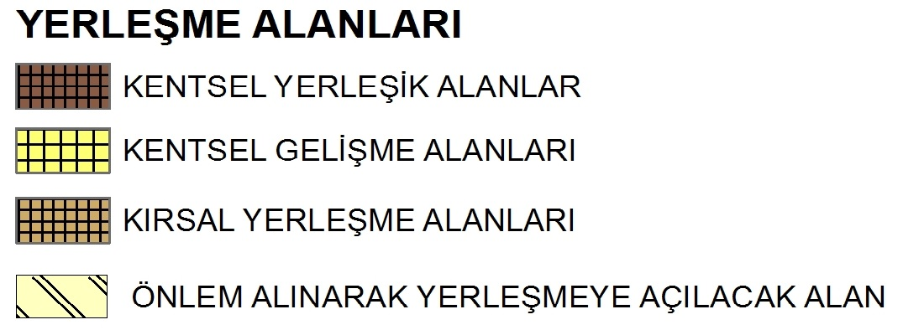

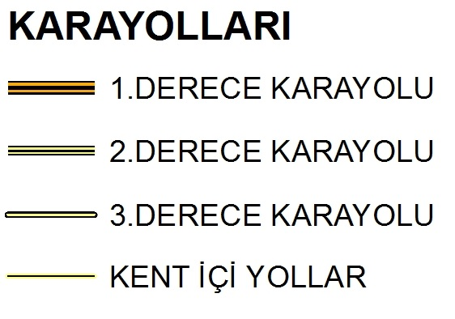

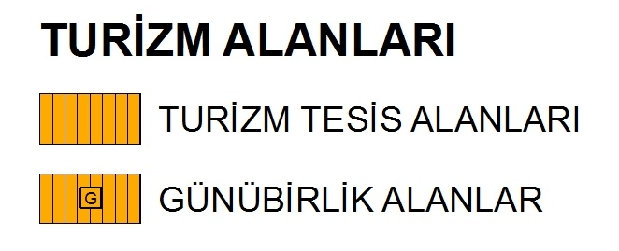
Plan Değişikliği Yapılan Alan

10. PLANLAMA ALANI YAKIN ÇEVRESİ MER’İ PLAN BİLGİSİ
Plan değişikliği yapılan alan; 03.04.2008 tarihinde Çevre Şehircilik ve İklim Değişikliği Bakanlığı tarafından onaylanmış “Alaplı (ZONGULDAK) Kıyı Düzenlemesi Dolgu Alanı Nazım İmar Planı 08.11.2013 tarihinde belediye meclisince onaylanmıştır. Plan Değişikliği yapılan alan mevcut Alaplı Belediyesi İmar Planları ile bitişik durumdadır. Plan değişikliği yapılan alan ile mevcut imar planında konut, resmi kurum alanı olarak belirlenen alanlar arasında 10 metrelik taşıt yolu yer almaktadır. Plan değişikliği yapılan alanın kuzey istikametinde yer alan Alaplı Balıkçı Barınağına ait imar planları; 2009 yılında “Alaplı Balıkçı Barınağı 1/5000 ölçekli nazım imar planı ve 1/1000 ölçekli Uygulama İmar Planı” olarak onaylanmıştır.

Resim:2 1:5000 ölçekli Mevcut Nazım İmar Planı
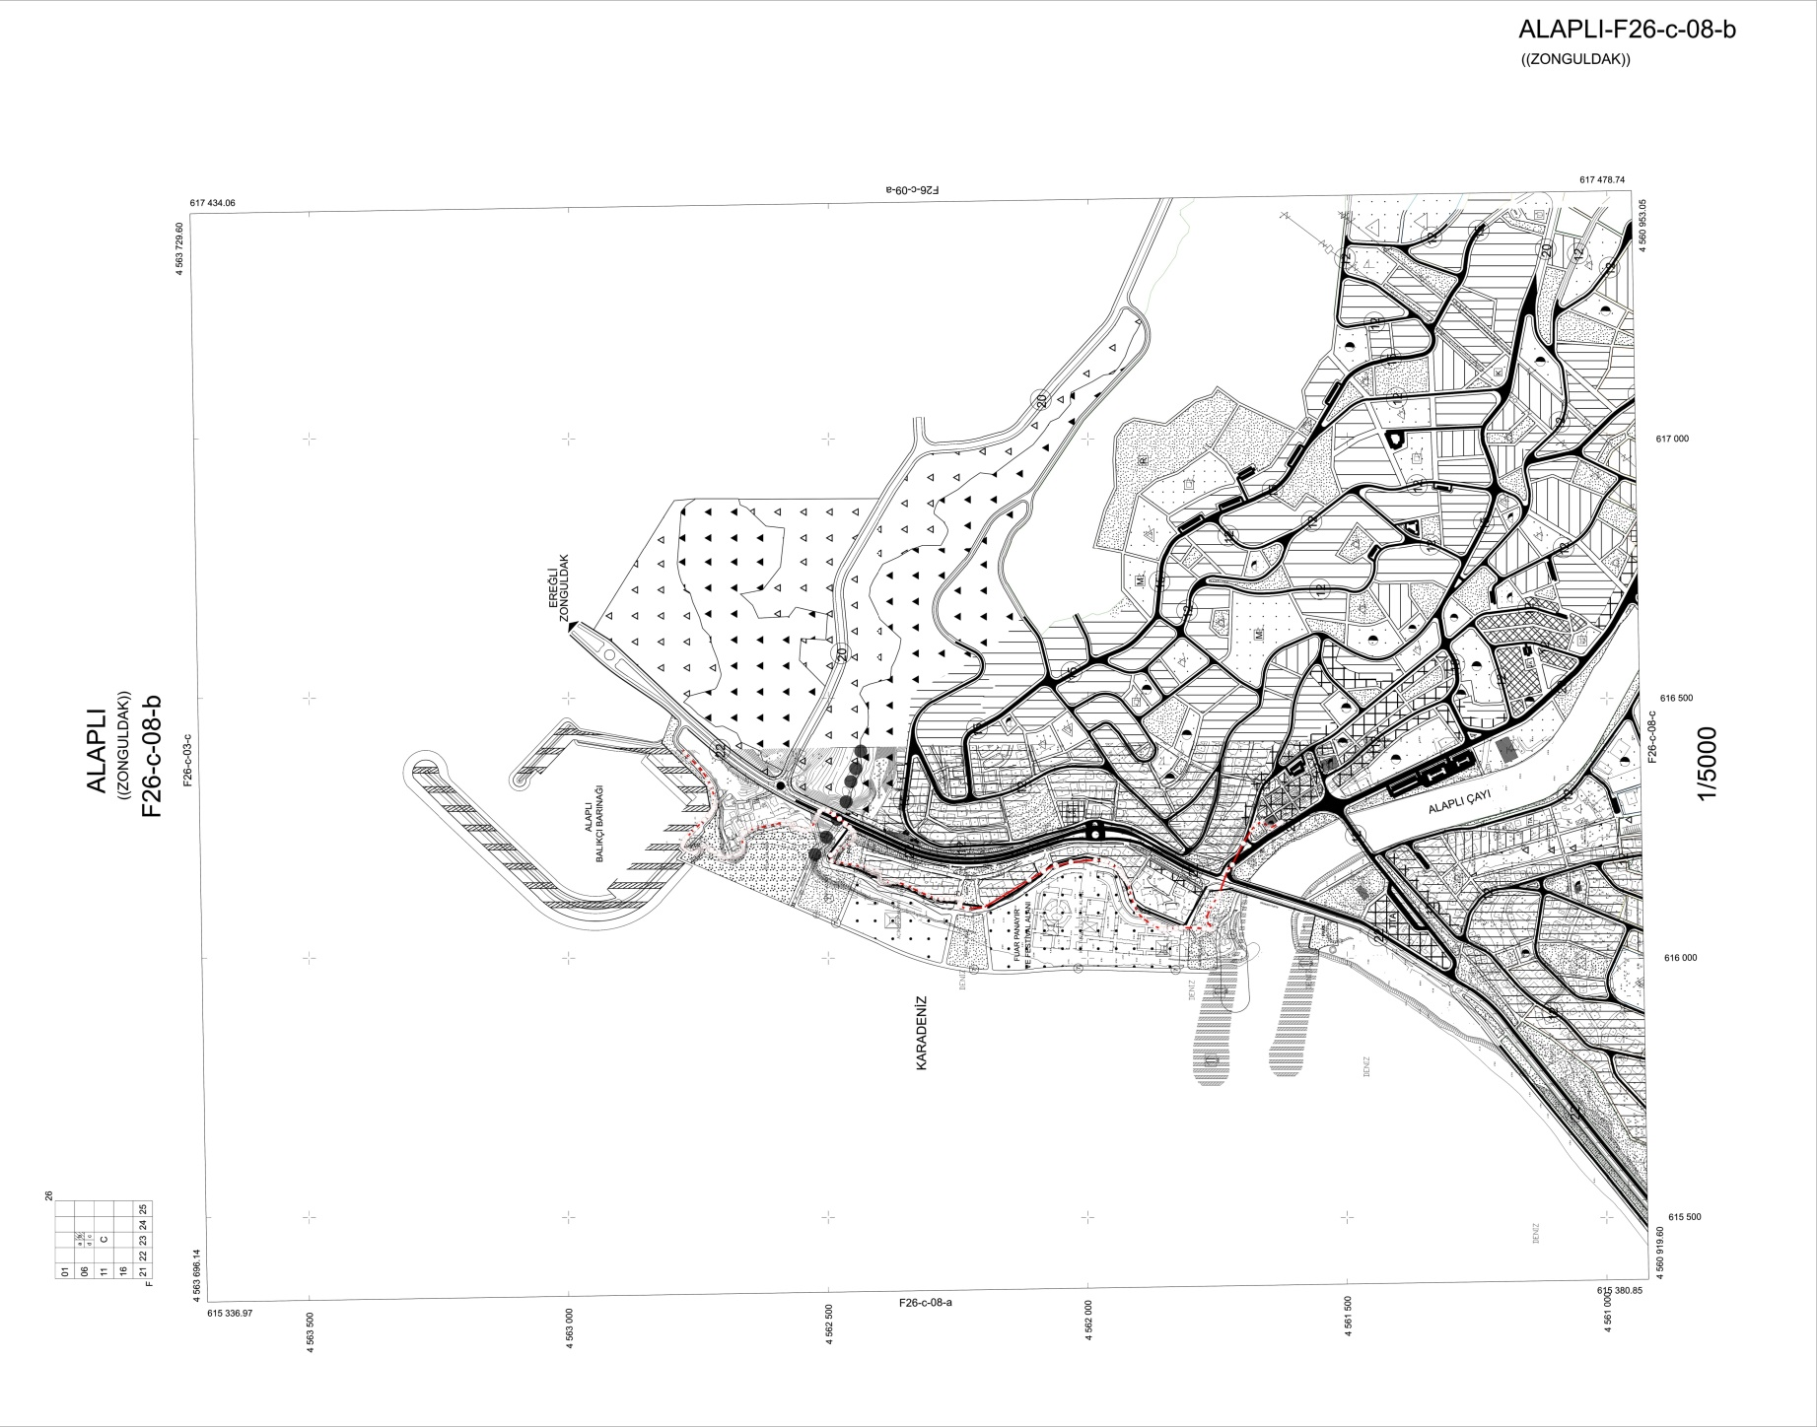

Resim:3 Alaplı Belediyesi Onaylı İmar Planı Görseli
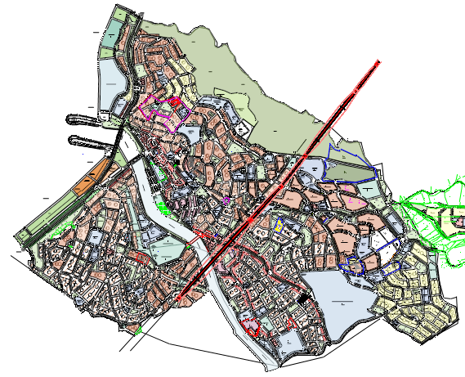
Resim:4 Alaplı Balıkçı Barınağı İmar Planı Görseli
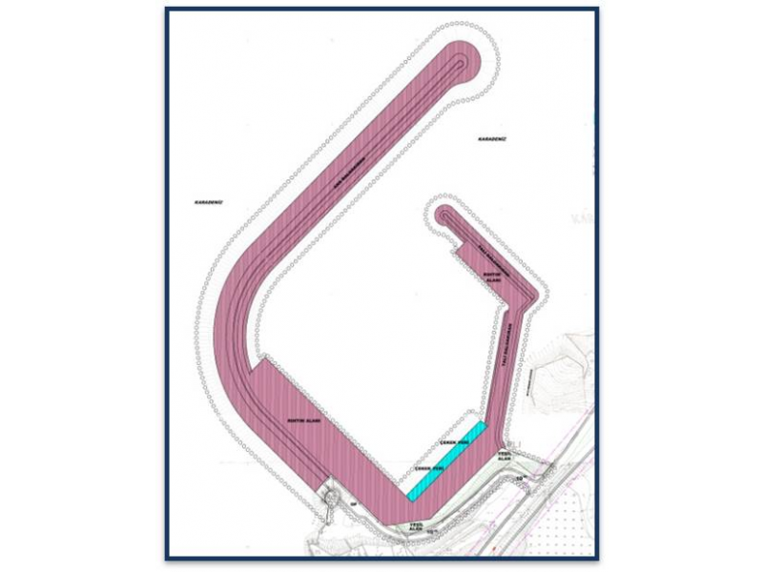
11. ÖNCEKİ PLAN KARARLARI
03.04.2008 tarihinde Bakanlıkça onaylanan İmar Planlarında; Plan Değişikliği yapılan alandaki kullanım kararları; 53.372,02 m² “Kültür ve Eğlence Alanı”, 18.764,52 m² “Açık Spor Alanı”, 23.681,54 m² “Plaj Alanı” ve 26.136,81m² “Park Alanı” belirlenmiştir.

Resim:3 1:5000 ölçekli Plan Değişikliği Yapılan Alana Ait Önceki Plan Kararları içeren 1:5000 ölçekli Nazım İmar Planı

12. HÂLİHAZIR HARİTA BİLGİSİ
Plan Değişikliği yapılan alan F26C08B 1:5000 ölçekli halihazır haritalarında kalmaktadır.
13. JEOLOJİK VE JEOTEKNİK ETÜD RAPORU ÖZETİ
Planlama alanı ile ilgili olarak kıyı kenar çizgisinin batı istikametinde kalan alan için İmar Planına Esas Jeolojik ve Jeoteknik Etüt Raporu Çevre Şehircilik ve İklim Değişikliği İl Müdürlüğü tarafından 21.06.2022 tarihinde onaylanmıştır. Kıyı kenar çizgisinin doğu istikametinde kalan alan için İmar Planına Esas Jeolojik ve Jeoteknik Etüt Raporu ise 08/08/2014 tarihinde onaylanmıştır.
08/08/2014 tarih onaylı İmar Planına Esas Jeolojik ve Jeoteknik Etüt Raporu hazırlanması çalışması kapsamında yapılan sondaj çalışmaları ve deney sonuçları dikkate alınarak yapılan genel değerlendirmede; Akveren Formasyonun oluşturduğu alanlar; "Önlem Alınabilecek Nitelikte Stabilite Sorunlu Alanlar" Önlemli Alan-2.1, Alüvyon kısımlar ise “Önlem Alınabilecek Nitelikte Şişme Oturma Sorunlu Alanlar” Önlemli Alan-5.1 olarak değerlendirildiği anlaşılmaktadır.
XII.1 Önlemli Alan 2.1 ( ÖA-2.1 ) Önlem Alınabilecek Nitelikte Stabilite Sorunlu Alanlar:
Rapor içerisinde; yapılan arazi ve jeofizik çalışmalar sonucu inceleme alanı kaya ortam olarak değerlendirildiği ve kaya birim olarak Akveren Formasyonu’na ait Marn-Kireçtaşı birimi belirlendiği belirtilmektedir. İnceleme alanında yapılaşma aşamasında yapılacak kazılarda eğime bağlı olarak stabilite sorunlarıyla karşılaşılabileceği de belirtilen diğer bir husustur.
Rapor içerisinde bu alanlarda uyulması gerekli olan hususlar;
- Eğimli alanlarda üstteki rezidüel zon kısımların kalınlığı ve yayılımı belirlenerek bu birimin kaldırılması ve yapı yükleri homojen olarak, Akveren Formasyonuna ait Marn-kireçtaşlarının sağlam kesimlerine oturtulmalıdır.
- Her türlü kazı ve palyeleme işlemi öncesinde ve sonrasında oluşacak şev açıları ve şev yüksekliği yamacın tamamını kapsayacak şekilde, yapılacak olan bina yüklü stabilite analizleriyle belirlenmelidir.
- Açılan şevler açıkta bırakılmamalı ve tekniğine uygun projelendirilmiş istinat yapıları ile desteklenmelidir.
- Şev üstüne gelecek ilave yükün doğal veya yapay şeve etkisi ile şev kenarına olan mesafesinin etkileri, ilave yükün şev stabilitesini bozmayacak şev kenarına olan güvenli mesafesinin belirlenmesi, şevin Jeoteknik parametrelerinden doğabilecek problemlerin ayrıntılı çalışılarak, Jeoteknik problemin niteliğine göre gerekli önlemlerden bir veya birkaçının alınması gerekir.
- İnceleme alanında yüzey suları ve atık sularının ortamdan uzaklaşmasını sağlayacak drenaj ve yalıtım sistemleri uygulanmalıdır.
- Temel – zemin etütlerinde, yapılacak üst yapının niteliğine göre temel tipi, temel derinliği ve temelin taşıttırılacağı seviyenin mühendislik parametreleri (stabilite analizleri, RQD, çatlak sıklığı vb.) belirlenmelidir.
- İnceleme alanı, Deprem Bölgeleri Haritasında 1. Derece Deprem Bölgesinde kalmaktadır. Planlama öncesi ve sonrası yapılacak yapıların tasarımında Bayındırlık ve İskân Bakanlığı’nın hazırlamış olduğu “ Deprem Bölgelerinde Yapılacak Binalar Hakkındaki Yönetmelik ” hükümlerine uyulması zorunluluğu vardır.”

şeklinde sıralanmaktadır.

XII.2 Önlemli Alan 5.1 ( ÖA-5.1 ) Önlem Alınabilecek Nitelikte Şişme Oturma Sorunlu Alanlar:

Rapor içerisinde; inceleme alanında alüvyon birimlerde oturma miktarı 2,33 cm. olarak hesaplandığı, sondaj çalışmalarından alınan numuneler üzerinde yapılan laboratuvar çalışmalarında NP olmasından dolayı şişme hesaplanamadığı, fakat alüvyon birimin değişkenlik göstermesinden dolayı killi birimlerde şişme beklenebileceği, çalışma alanında Alaplı Irmağı kenarına açılmış sondajlarda 3.00 - 5.00 m'de yeraltı suyuna rastlanıldığı, inceleme alanında gözlenen alüvyon zeminlerin sıvılaşma riskinin değerlendirilmesinde HS Jeotek programı yardımıyla her sondaj kuyusu için Sıvılaşma Analizleri yapıldığı ve yapılan analizler sonucunda alüvyonun 3,00 m – 9,00 m. arasında kalan İnce Çakıllı Killi Kum biriminde sıvılaşma riski çok düşük olarak hesaplandığı belirtilmektedir.

Rapor içerisinde bu alanlarda uyulması gereken hususlar;
- “Yağmurlu mevsimlerde oluşan yüzey suları, sızıntı suları, kaynak suları ve yapıların atık suları uygun drenaj yöntemlerle etkisizleşecek kadar uzaklaştırılmalı, temel kazılarında yer altı suyuna rastlanılan kesimlerde temel altı tecrit işlemi yapılması gerekmektedir.
- Temel - zemin etütlerinde temel derinliği, tipi ve genişliği, temel oturacağı seviyelerin mühendislik parametreleri (şişme, oturma vb.) ile sıvılaşma risk analizleri parsel bazında yapılacak sondajlar sonucunda ayrıntılı olarak belirlenmeli ve belirlenecek sorunlara göre önlemler alınmalıdır.
- Yapı temelleri homojen olarak aynı birim üzerine oturtulmalıdır.
- Planlama öncesi taşkın tehlikesi için Alaplı Irmağı ile kollarını oluşturan akar ve kuru dereler için DSİ görüşü alınmalı ve bu görüş doğrultusunda planlamaya gidilmelidir.
- İnşaat aşamasında açığa çıkacak şevler uygun istinat yapılarıyla desteklenmelidir.
- İnceleme alanı, Deprem Bölgeleri Haritasında 1. Derece Deprem Bölgesinde kalmaktadır. Planlama öncesi ve sonrası yapılacak yapıların tasarımında Bayındırlık ve İskân Bakanlığı’nın hazırlamış olduğu “ Deprem Bölgelerinde Yapılacak Binalar Hakkındaki Yönetmelik ” hükümlerine uyulması zorunluluğu vardır.”

şeklinde sıralanmaktadır.

21.06.2022 tarih onaylı İmar Planına Esas Jeolojik ve Jeoteknik Etüt Raporu hazırlanması çalışması kapsamında yapılan sondaj çalışmaları ve deney sonuçları dikkate alınarak yapılan genel değerlendirmede; inceleme alanında taşıma gücü ve şişme potansiyeli açısından bir problem görülmemektedir. Bununla birlikte yapay dolgu varlığı dikkate alınarak inceleme alanı “Önlemli Alanlar - 5.2 (Ö.A.-5.2.) Mühendislik Problemleri Açısından Önlem Alınabilecek Alanlar (Dolgu Alanlar)” olarak değerlendirilmiştir.

XII.1. Önlemli Alanlar - 5.2 (Ö.A.-5.2.): Mühendislik Problemleri Açısından Önlem Alınabilecek Alanlar (Dolgu Alanlar)
- İnceleme alanında yapılan gözlemsel incelemelere göre ve arazinin genel eğimi % 0-5 arasında olduğundan stabilite sorunu beklenmemektedir.
- İnceleme alanında İnceleme alanı denizin blok kayalarla doldurulması sonucu oluşan bir alandır. Bu nedenle dolgu içerisine deniz suyu girişi bulunmaktadır. İnceleme alanında açılan sondaj kuyularında yeraltı su seviyesi 2,50m -4,00m olarak ölçülmüştür. İnceleme alanının deniz kabarması sonucunda su baskınını engelleyecek tedbirler alınmalıdır. Ayrıca nceleme alanının yakınında mevsimsel akış gösteren Alaplı Çayı bulunmaktadır. Bu nedenle incleme alanı ile ilgili güncel DSİ görüşü alınmalı ve bu görüş doğrultusunda planlamaya gidilmelidir.
- İnceleme alanında 3,00m-9,00m arasında değişen kalınlıkta belirlenen dolgu birimi genel olarak iri kaya bloklarından oluşmakla birlikte heterojen bir yapıda olduğundan temel zemini olma özelliği taşımamaktadır. Parsel/Bina bazlı zemin etütlerinde, Dolgu biriminin kalınlığı, homojenliği ve yayılımı belirlenmeli ve yapılacak üst yapının niteliğine göre temel tipi, temel derinliği ve temelin taşıttırılacağı seviyenin mühendislik parametreleri (Taşıma Gücü, RQD, çatlak sıklığı vb.) belirlenmelidir.
- Yapı yüklerinin taşıttırılacağı birimlerin ve seviyelerin mühendislik parametrelerini belirlemek için taşıma gücü hesaplarını içeren ayrıntılı parsel/bina bazında zemin ve temel etüt raporu hazırlanmalı, bu rapor sonuçlarına göre gerekli mühendislik önlemleri alınmalıdır.
- Yapılacak her türlü kazıda kendi ve komşu parseller ile çevredeki yolların güvenliği sağlanmalıdır.
- Mevcut ve inşa aşamasında oluşacak şevler açıkta bırakılmadan tekniğine uygun projelendirilmiş betonarme istinat yapıları ile desteklenmelidir.
- “Afet Bölgelerinde Yapılacak Yapılar Hakkında Yönetmelik”, “Türkiye Bina Deprem Yönetmeliği” hükümlerine uyulmalıdır.
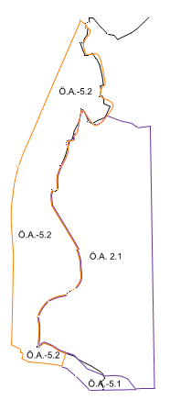
28.08.2014 Tarih Onaylı İmar Planına Esas Jeolojik ve Jeoteknik Etüt Raporu Sınırı
21.06.2022 Tarih Onaylı İmar Planına Esas Jeolojik ve Jeoteknik Etüt Raporu Sınırı

Resim 4: Jeolojik Sınırların Gösterildiği Harita
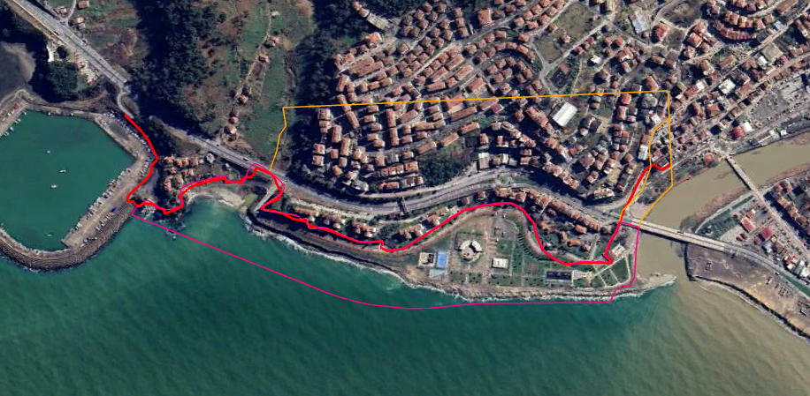
ÖA.-5.2.
ÖA.-5.1
ÖA.-2.1
KIYI KENAR ÇİZGİSİ
İmar Planına Esas Jeolojik ve Jeoteknik Etüt Raporu Hazırlanan Alan
(Plan Değişikliği Yapılan ile Etüt Raporu Alanı Birebir Aynıdır.)
08.08.2014 Tarih Onaylı İmar Planına Esas Jeolojik ve Jeoteknik Etüt Raporu Onay Sayfası
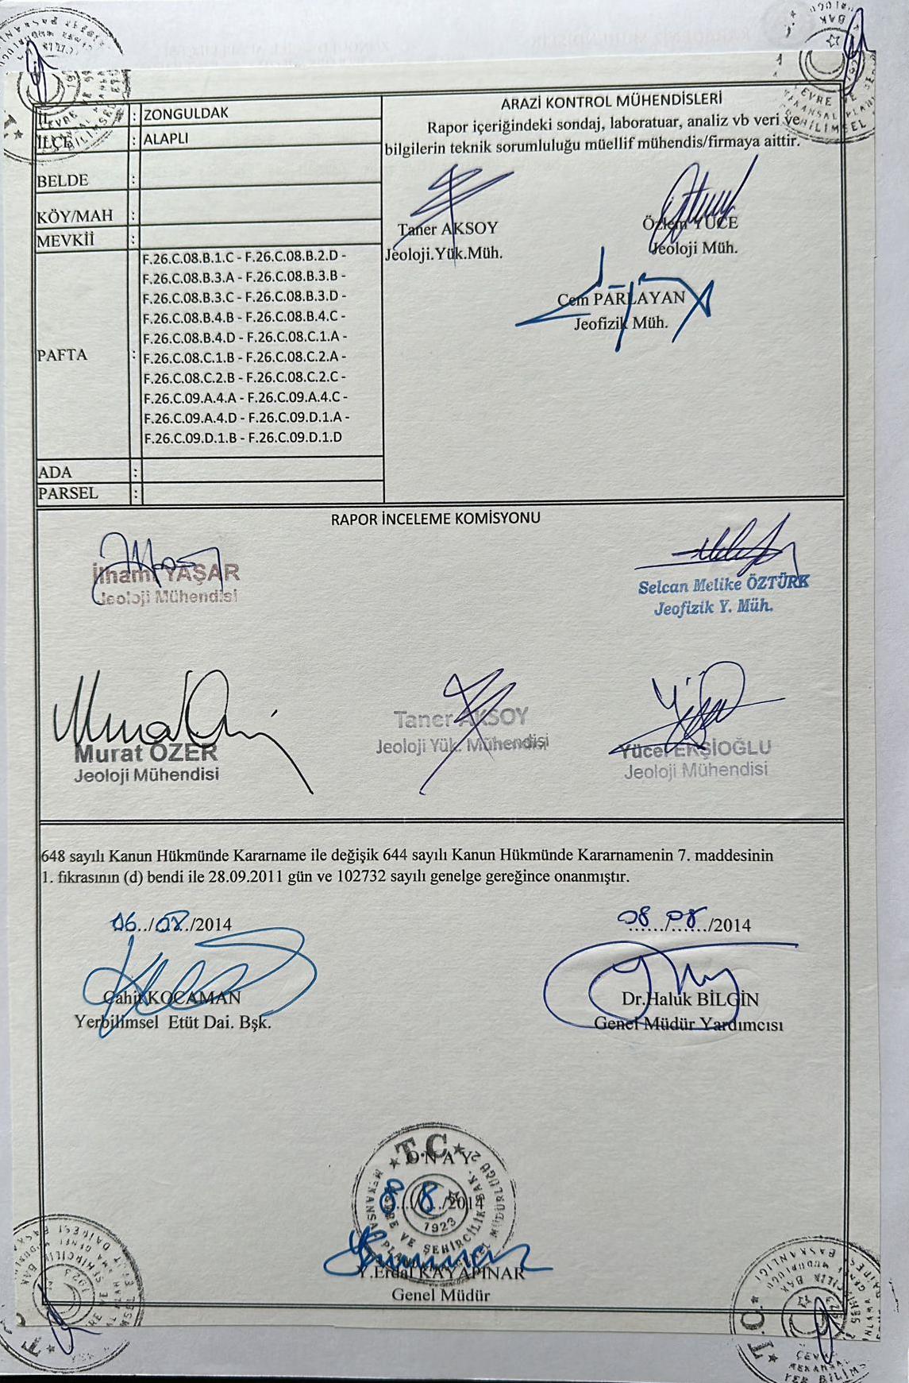
21.06.2022 Tarih Onaylı İmar Planına Esas Jeolojik ve Jeoteknik Etüt Raporu Onay Sayfası
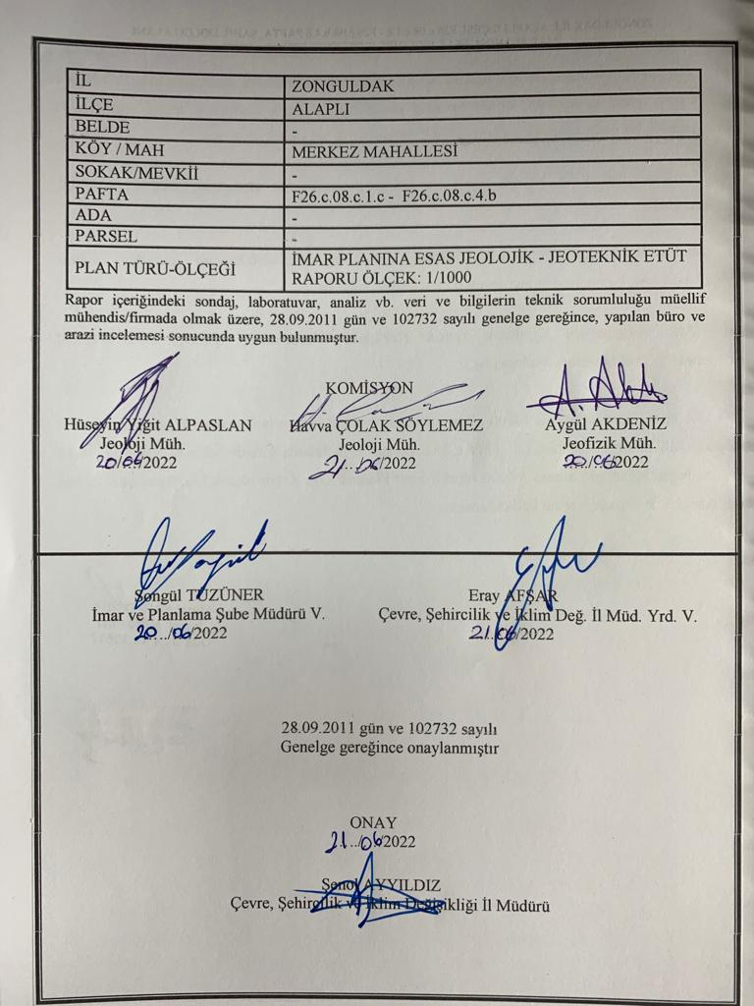

14.PLAN DEĞİŞİKLİĞİ KARARLARI
Zonguldak İli, Alaplı İlçesi sınırları içerisinde F26C08B halihazır paftası içerisinde x:4561500-4563000 ile y:616000-616500 koordinatları içerisinde kıyı kesiminde yer almaktadır. Dolgu alanı şehir merkezi ile bütüncül bir yapıya sahip olup şehrin sosyal ve kültürel ihtiyaçlarının giderilmesi için kullanılmak üzere planlanmıştır.Alaplı Belediyesi Kıyı Dolgu Planları 03.04.2008 tarihinde Bakanlıkça onaylanmıştır. Plan değişikliği yapılan alan ise Alaplı Çayı çıkış ağzı ile Alaplı Balıkçı Barınaği arasında kalmaktadır. Mevcut Planlarda dolgu alanı ile mevcut yapılaşmaları birbirinden ayıran ve ana ulaşımı sağlayan 10 metrelik taşıt yolu planlanmış ve böylece mevcut konut adaları ile dolgu alanı arasında bir koruma bandı da oluşturulmuştur. Alana ulaşım; Kdz. Ereğli'yi Akçakoca üzerinden Düzce ve E-5 karayoluna bağlayan 10 numaralı devlet karayolu üzerinden sağlanmaktadır.
Plan değişikliği yapılan alan toplam 144.141,563 m² alandan oluşmaktadır. Mevcut planlarda kullanım şekli; 53.372,02 m² “Kültür ve Eğlence Alanı”, 18.764,52 m² “Açık Spor Alanı”, 23.681,54 m² “Plaj Alanı” ve 26.136,81 m² “Park Alanı” olarak belirlenmiştir.
Plan değişikliği ile oluşan yeni alan dağılımı ise; 26.705,729 m² “Park Alanı” , 93.521,932 m² “Fuar Piknik ve Eğlence Alanı”, 3.457,050 dere alanı ve 20.456,852 m² yol alanı olarak planlanmıştır.
Plan değişikliği yapılmasının amacı;
- Günümüz ihtiyaçlarına göre alansal kullanım kararlarının gözden geçirilmesi gerekliliğinden,
- Mevcut planda yer alan 10 metrelik taşıt yolunun güzergahının mevcut kadastral duruma göre tekrar düzenlenmesi gerekliliğinden,
- Mevcut planlarda alanlar 7 metrelik yaya amaçlı yollar ile fazla parçalanmış olup peyzaj açısından alanın daha doğru kullanımın sağlanması için 7 metrelik yolların tekrar düzenlenmesi gerekliliğinden,
- Ayrı alanlar içerisinde organize edilen kullanımların günümüz kullanım şekillerine bakıldığında birbiri ile ilişkili olan aktivitelerin peyzaj projesi oluşturulurken ortak mekanizmada düşünülmesinin daha faydalı olacağı ve arazi uygulamalarında da bu durumun alanın daha verimli kullanılması adına avantaj sağlayacağı düşünülmektedir. Bu nedenle adalar şeklinde bir kullamdan daha çok peyzaj projesi ile çözümeüretilen bütüncül bir alan yaklaşımı hedeflenmektedir. Bu nedenlede adalar şeklinde bölünmüş kullanımların bir alanda birleştirilmesi gerekliliğinden oluşmaktadır.
Plan değişikliği yapılan alanın mevcut plandaki ve değişiklik sonrası oluşan durumunun değerlendirmesinin yapılabilmesi için aşağıdaki taploda “Tablo-1 Değişiklik İmar Planı Arazi Kullanım Dağılım Tablosu (karşılaştırmalı)” verilmiştir.

Tablo-1 Değişiklik İmar Planı Arazi Kullanım Dağılım Tablosu (karşılaştırmalı)
KULLANIM ADI | MEVCUT İMAR PLANI | DEĞİŞİKLİK İMAR PLANI
 | Büyüklüğü (m²) | Büyüklüğü (m²)
Plaj Alanı | 23.681,54 | 0
Park Alanı | 26.136,81 | 26.705,729
Açık Spor Tesis Alanı | 18.764,52 | 0
Kültür ve Festival Alanı | 53.372,02 | 0
Yaya Yolu-Taşıt Yolu-Otopark | 22.186,67 | 20.456,852
Fuar Piknik ve Eğlence Alanı | 0 | 93.521,932
Dere Alanı | 0 | 3.457,050
Genel Toplam | 144.141,563 | 144.141,563

Resim 5: Plan Değişikliği Yapılan Alanın Kadastrosu ve Koordinat Tablosu
Nokta No | Y | X
70 | 364.520,488 | 4.560.593,922
71 | 364.532,551 | 4.560.570,703
72 | 364.529,103 | 4.560.569,067
73 | 364.536,437 | 4.560.540,983
74 | 364.538,427 | 4.560.493,553
75 | 364.537,830 | 4.560.479,658
76 | 364.534,999 | 4.560.472,154
77 | 364.529,417 | 4.560.462,874
78 | 364.520,761 | 4.560.452,648
79 | 364.515,803 | 4.560.447,908
80 | 364.510,092 | 4.560.445,064
81 | 364.505,782 | 4.560.442,172
82 | 364.500,381 | 4.560.438,149
83 | 364.495,214 | 4.560.434,117
84 | 364.490,457 | 4.560.431,825
85 | 364.476,219 | 4.560.429,276
86 | 364.465,518 | 4.560.427,540
87 | 364.449,902 | 4.560.422,349
88 | 364.435,081 | 4.560.416,428
89 | 364.431,359 | 4.560.413,633
90 | 364.421,664 | 4.560.403,793
91 | 364.412,002 | 4.560.391,497
92 | 364.406,412 | 4.560.381,984
93 | 364.401,852 | 4.560.371,850
94 | 364.400,100 | 4.560.365,128
95 | 364.401,034 | 4.560.354,922
96 | 364.402,384 | 4.560.343,181
97 | 364.402,972 | 4.560.333,104
98 | 364.402,347 | 4.560.325,174
99 | 364.401,151 | 4.560.307,440
100 | 364.399,592 | 4.560.289,368
101 | 364.398,267 | 4.560.281,462
102 | 364.398,017 | 4.560.274,220
103 | 364.398,879 | 4.560.272,085
104 | 364.414,917 | 4.560.286,150
105 | 364.437,613 | 4.560.276,246
106 | 364.445,983 | 4.560.271,396
107 | 364.458,295 | 4.560.262,201
108 | 364.466,201 | 4.560.257,485
109 | 364.484,311 | 4.560.250,410
110 | 364.470,573 | 4.560.209,501
111 | 364.450,459 | 4.560.214,619
112 | 364.408,725 | 4.560.220,940
113 | 364.378,187 | 4.560.224,587
114 | 364.364,526 | 4.560.226,584
115 | 364.344,034 | 4.560.238,428
116 | 364.348,259 | 4.560.254,758
117 | 364.340,409 | 4.560.257,164
118 | 364.341,099 | 4.560.266,954
119 | 364.313,290 | 4.560.281,891
120 | 364.316,976 | 4.560.343,322
121 | 364.328,943 | 4.560.561,309
122 | 364.326,167 | 4.560.636,169
123 | 364.325,613 | 4.560.651,064
124 | 364.325,492 | 4.560.665,288
125 | 364.325,763 | 4.560.679,909
126 | 364.326,443 | 4.560.694,553
127 | 364.328,168 | 4.560.715,412
128 | 364.340,360 | 4.560.786,659
129 | 364.346,394 | 4.560.809,547
130 | 364.350,676 | 4.560.823,519
131 | 364.355,352 | 4.560.837,398
132 | 364.360,004 | 4.560.850,028
133 | 364.365,840 | 4.560.864,696
134 | 364.371,651 | 4.560.878,118
135 | 364.377,834 | 4.560.891,371
136 | 364.384,322 | 4.560.904,326
137 | 364.390,853 | 4.560.917,502
138 | 364.424,453 | 4.560.988,275
139 | 364.462,458 | 4.561.069,180

Nokta No | Y | X
1 | 364.563,903 | 4.561.280,726
2 | 364.581,000 | 4.561.267,630
3 | 364.580,337 | 4.561.266,219
4 | 364.579,457 | 4.561.261,924
5 | 364.581,041 | 4.561.258,707
6 | 364.584,133 | 4.561.255,736
7 | 364.586,029 | 4.561.254,115
8 | 364.583,036 | 4.561.233,784
9 | 364.574,956 | 4.561.224,304
10 | 364.570,033 | 4.561.208,618
11 | 364.566,532 | 4.561.210,176
12 | 364.561,600 | 4.561.209,406
13 | 364.568,548 | 4.561.186,714
14 | 364.574,768 | 4.561.171,723
15 | 364.575,768 | 4.561.170,230
16 | 364.583,738 | 4.561.171,118
17 | 364.585,831 | 4.561.171,886
18 | 364.589,852 | 4.561.171,897
19 | 364.600,219 | 4.561.173,086
20 | 364.608,427 | 4.561.158,969
21 | 364.610,308 | 4.561.159,578
22 | 364.618,135 | 4.561.142,282
23 | 364.625,693 | 4.561.105,662
24 | 364.628,692 | 4.561.078,167
25 | 364.618,834 | 4.561.074,863
26 | 364.620,149 | 4.561.064,564
27 | 364.619,232 | 4.561.062,334
28 | 364.617,092 | 4.561.055,026
29 | 364.615,963 | 4.561.047,914
30 | 364.617,420 | 4.561.041,733
31 | 364.623,713 | 4.561.036,601
32 | 364.627,683 | 4.561.034,559
33 | 364.627,928 | 4.561.034,032
34 | 364.627,993 | 4.561.019,775
35 | 364.646,850 | 4.561.010,226
36 | 364.630,962 | 4.560.978,547
37 | 364.619,738 | 4.560.972,540
38 | 364.611,413 | 4.560.970,278
39 | 364.591,678 | 4.560.960,516
40 | 364.588,140 | 4.560.963,037
41 | 364.580,463 | 4.560.964,292
42 | 364.577,916 | 4.560.968,453
43 | 364.567,528 | 4.560.995,255
44 | 364.561,590 | 4.561.004,339
45 | 364.557,579 | 4.560.004,248
46 | 364.551,885 | 4.560.977,938
47 | 364.546,642 | 4.560.962,516
48 | 364.532,576 | 4.560.937,815
49 | 364.528,827 | 4.560.921,976
50 | 364.525,921 | 4.560.913,696
51 | 364.517,092 | 4.560.905,914
52 | 364.501,886 | 4.560.859,988
53 | 364.490,216 | 4.560.836,911
54 | 364.488,359 | 4.560.831,031
55 | 364.487,877 | 4.560.830,204
56 | 364.481,317 | 4.560.817,375
57 | 364.476,213 | 4.560.80,531
58 | 364.474,202 | 4.560.792,646
59 | 364.473,874 | 4.560.781,418
60 | 364.474,073 | 4.560.770,753
61 | 364.474,213 | 4.560.761,171
62 | 364.473,645 | 4.560.754,369
63 | 364.472,043 | 4.560.753,299
64 | 364.468,998 | 4.560.753,658
65 | 364.463,075 | 4.560.757,087
66 | 364.459,549 | 4.560.757,407
67 | 364.453,068 | 4.560.744,094
68 | 364.455,491 | 4.560.709,830
69 | 364.504,631 | 4.560.622,418

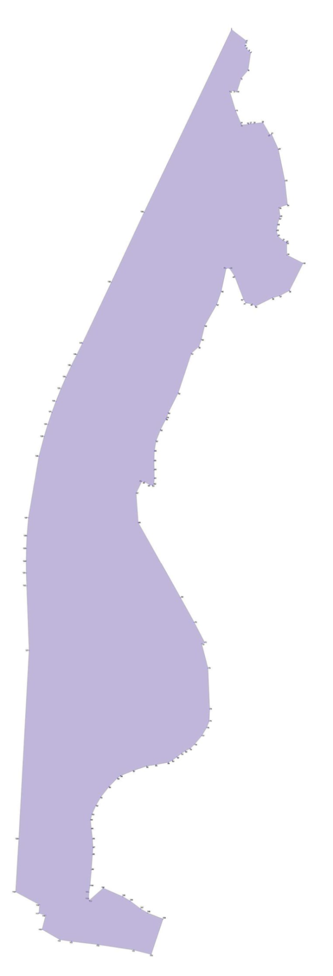
Resim 7: Plan Şeması- (Ö:1/5000)

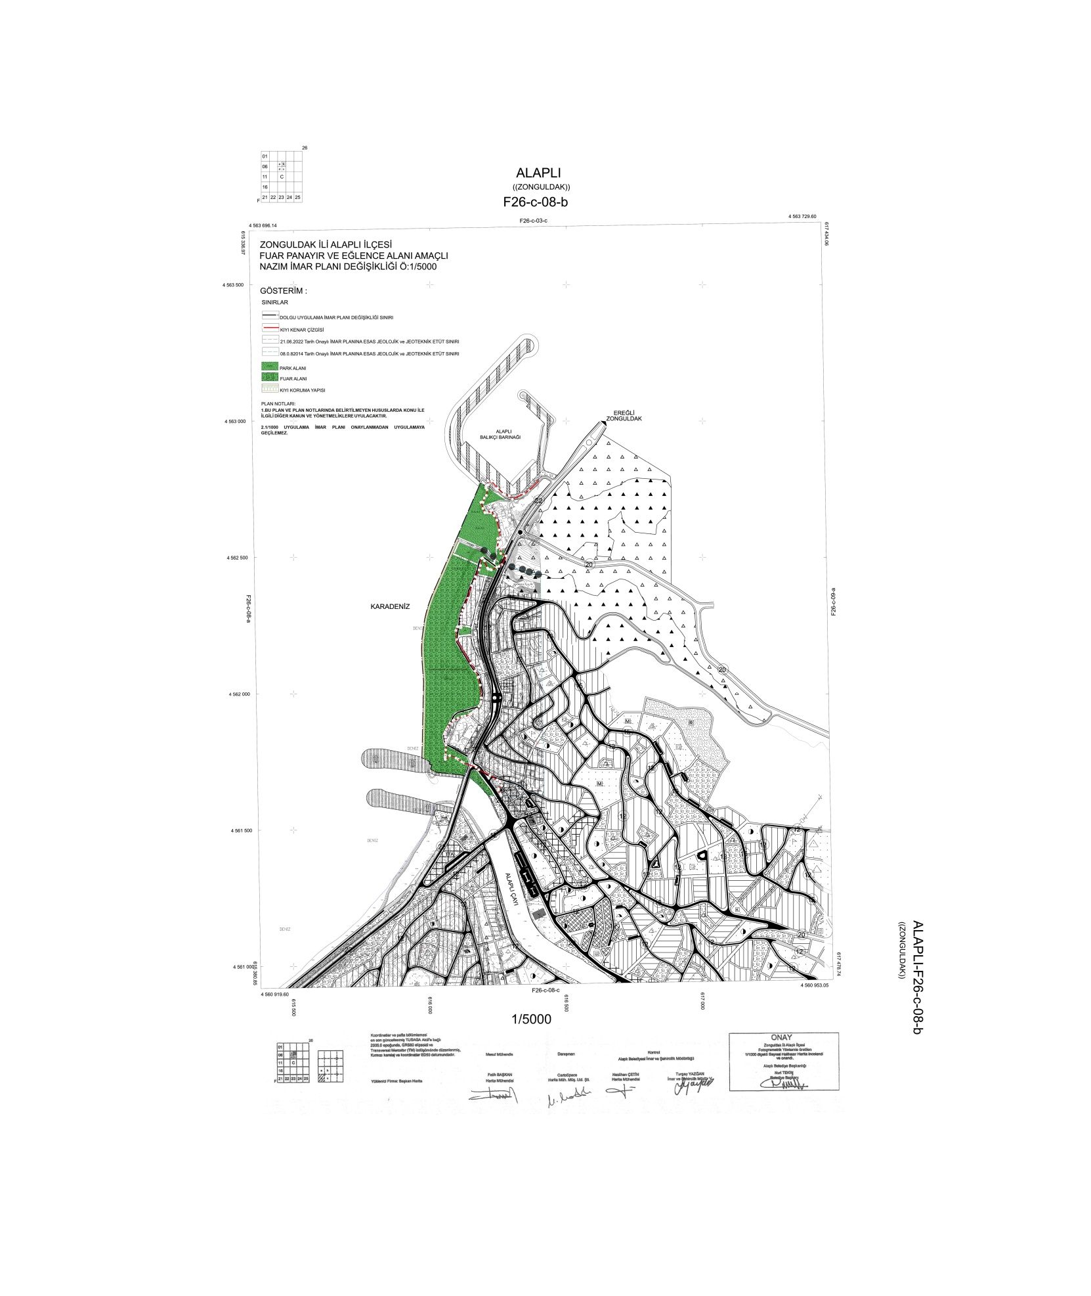
Ek.1 T.C. TARIM VE ORMAN BAKANLIĞI, Devlet Su İşleri Genel Müdürlüğü, Taşkın Kontrol Dairesi Başkanlığı tarafından E-18935581-120-3858307 Sayı ve “Zonguldak İli Alaplı İlçesi Fuar Piknik ve Eğlence Alanı ve Park Amaçlı İmar Planı Değişikliği Teklifi” Konulu Yazısı ve Ekleri
